 | Chien | Lapin | Chat
 |  | 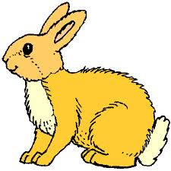
Durée de vie  (en années) | 16 | 8 | 17
Poids  (en kg) | 20 | 3 | 5
Nombre de petits | 6 | 10 | 4
Lire un tableau à double entrée.

Complète :
Un chien peut vivre ……………………….. ans.
Un lapin pèse ………………………….. kg.
Un chat peut avoir …………………………. petits.
Pose deux questions à ton voisin comme cet exemple : « combien d’années peut vivre un chien ?

